2 класс ФГТ
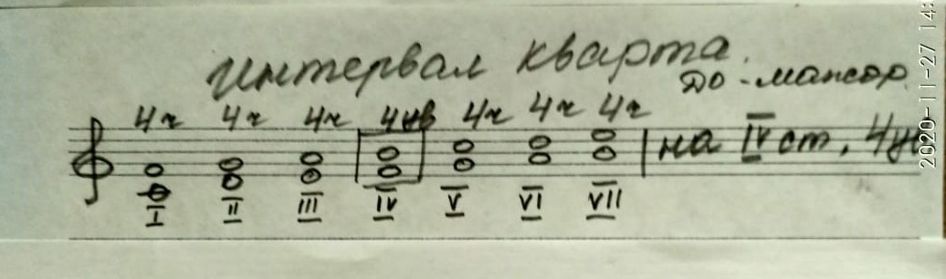
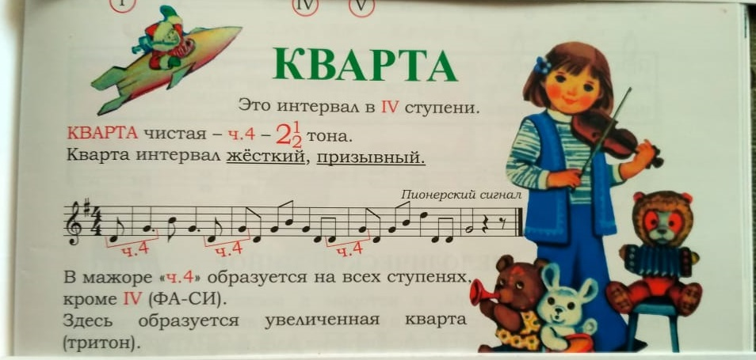
Тема урока: Интервалы «Кварта» и «Квинта»
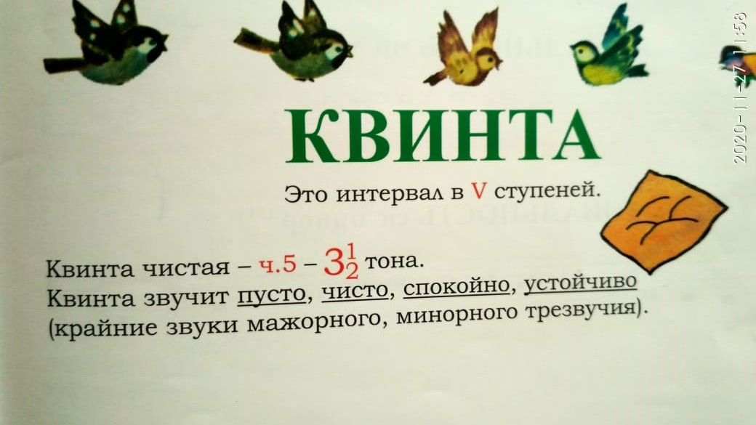
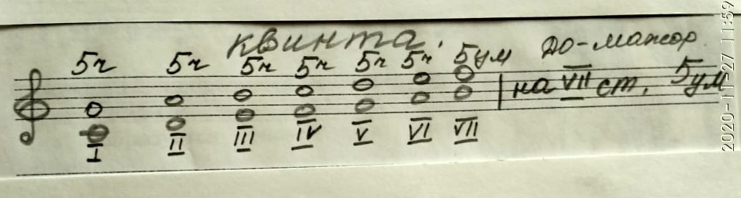
Задание:
1. Записать тему в тетрадь. Запомнить количество ступеней и тонов в кварте и квинте.
2. Построить кварту и квинту на ступенях Ре-мажора.
3. Играть, петь построенные интервалы.
4. № 182 – петь, найти в мелодии 4 ч.
Письменное задание присылать на адрес podgornova.gv@mail.ru

